Norsk Dobermann Klub
inviterer til romjulsutstilling m/valpeshow i Letohallen, Dal
27, 28, og 29. desember 2020
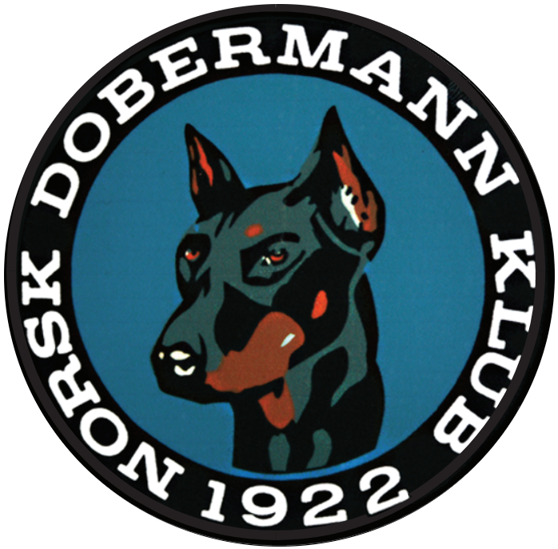

Påmeldingsfrist:
Manuell påmelding: 01.12.2020
Ordinær elektronisk påmelding: 12.12.2020
Forlenget elektronisk påmelding: 15.12.2020

Påmelding :
Elektronisk.: www.nkk.no
Spørsmål kan rettes til: E-mail: ndk.utstilling@hotmail.com Opplysninger: Tlf.: 930 84 596 (Lisbeth)

BIS valp og veteran bedømmes hver dag. Gruppevinnere voksen bedømmes i BIS 29.12

Gruppe 7 og 8 bedømmes under ett i gruppefinalen.
Valper dømmes av rasedommer så langt det er mulig.

Påmeldingsavgift elektronisk på NKKs websider: kr. 430,- Valper: kr. 330,-
Påmelding manuell/forlenget frist kr.100,- ekstra. Fra og med 3.hund med samme eier, halv pris (gjelder ikke valper). Påmeldingen er bindende. Utstillingen avholdes etter NKK’s regler.
Forbehold om dommerendring. Vi forbeholder oss retten til å ta inn andre dommere hvis det er behov for det.
Dommerne er reservedommere for hverandre..

COVID-19:
Kun inngang for EN `person pr. påmeldt hund.
NDK følger FHI`s gjeldende regelverk for smittevern.
NDK gjør oppmerksom på at det er begrenset antall plasser for påmelding, så ”første mann til mølla” prinsippet gjelder.
Hvis, mot formodning, myndighetene skulle endre smittevernsanbefalingene sine, og utstillingen må avlyses, vil vi tilbakebetale hele påmeldingsavgiften, med fratrekk av gebyrene NKK krever.

NDK ønsker velkommen til årets romjulsutstilling.

NDK har hjertestarter på utstillingsplassen

Dommerliste dag 1: Søndag 27.12.2020
Gruppe 02 | Søndag 27.12.20
Affenpinscher (186) | Zoran Roknìc
Berner Sennenhund (45) | Anne Buvik
Boxer | Zoran Roknìc
Broholmer (315) | Børge Espeland
Bullmastiff (157) | Børge Espeland
Cane Corso (343) | Trond Are Karlsen
Dansk-Svensk Gårdshund () | Anne Buvik
Dobermann (143) | Arne Foss
Dvergpinscher (185) | Zoran Roknìc
Dvergschnauzere | Arne Foss
Engelsk Bulldog (149) | Trond Are Karlsen
Engelsk Mastiff (264) | Børge Espeland
Grand Danois (235) | Anne Buvik
Grosser Schweizer Sennenhund (58) | Trond Are Karlsen
Hovawart (190) | Anne Buvik
Newfoundlandshund (50) | Trond Are Karlsen
Pinscher (184) | Zoran Roknìc
Pyreneisk Mastiff (92) | Trond Are Karlsen
Riesenschnauzer (181) | Arne Foss
Rottweiler (147) | Børge Espeland
Russisk Sort Terrier (327 | Trond Are Karlsen
Sankt Bernhardshund Korthåret | Trond Are Karlsen
Sankt Bernhardshund Langhåret | Trond Are Karlsen
Schnauzere | Arne Foss
Shar Pei | Børge Espeland
Tibetansk Mastiff (230) | Trond Are Karlsen
Øvrige raser gruppe 2 | Zoran Roknìc
Gruppe 6 | Søndag 27.12.20
Basset Artesien Normanad | Børge Espeland
Basset Fauve De bretagne | Børge Espeland
Basset Hound | Børge Espeland
Black and tan coonhound | Rune Tyvold
Blodhund | Rune Tyvold
Haldenstøver | Trond Are Karlsen
Dalmantiner | Rune Tyvold
Drever | Børge Espeland
Fransk støver | Børge Espeland
Grand basset Griffon Vendeen | Rune Tyvold
Hamilton støver | Børge Espeland
Luzerner støver | Børge Espeland
Rhodesian Ridgeback | Rune Tyvold
Schweizer støver | Børge Espeland
Øvrige gruppe 6 | Rune Tyvold
Gruppe 07 | Søndag 27.12.20
Stabijhoun | Anne Buvik
Raser uten raseklubb | Rune Tyvold
Øvrige gruppe 7 | Rune Tyvold
Gruppe 08 (untatt spaniels og retrievere) | Søndag 27.12.20
Lagotto Romagnolo | Børge Espeland
Portugisisk vannhund | Børge Espeland
Raser uten raseklubb | Børge Espeland
Øvrige gruppe 8 | Børge Espeland

Dommerliste dag 2: Mandag 28.12.2020
Gruppe 01- 28.12.2020 | Mandag
Australian Cattledog (287) | Arne Foss
Australian Kelpie (293 | Arne Foss
Australian Shepherd (342) | Arne Foss
Australian Stumpy Tail Cattle Dog (000) | Arne Foss
Bearded Collie (271) | Antonio Di Lorenzo
Beauceron (44 | Trond Are Karlsen
Belgiske Fårehunder (15) | Trond Are Karlsen
Bouvier Des Ardennes | Arne Foss
Bouvier Des Flandres (191 | Arne Foss
Briard (113 | Trond Are Karlsen
Chodsky Pes (000) | Antonio Di Lorenzo
Collie Korthåret (296) | Antonio Di Lorenzo
Collie Langhåret (156) | Antonio Di Lorenzo
Hollandske Gjeterhunder | Arne Foss
Hvit Gjeterhund (347 | Arne Foss
Katalansk Gjeterhund (87) | Arne Foss
Komondor (53) | Arne Foss
Kuvasz (54) | Antonio Di Lorenzo
Lancashire Heeler (000) | Arne Foss
Mudi (238) | Arne Foss
Old English Sheepdog (16) | Arne Foss
Picard (176) | Trond Are Karlsen
Puli (55 | Arne Foss
Pumi (56) | Arne Foss
Pyreneiske Gjeterhunder | Antonio Di Lorenzo
Schapendoes (313) | Anne Buvik
Schipperke (83) | Per Kr. Andersen
Schæferhund | Trond Are Karlsen
Shetland Sheepdog (88) | Zoran Roknìc
Welsh Corgi Cardigan (38) | Per Kr. Andersen
Welsh Corgi Pembroke | Per Kr. Andersen
Øvrige gruppe 1: | Antonio Di Lorenzo
Gruppe 03 | Mandag 28.12.2020
Airedale Terrier (7 | Zoran Roknìc
Australsk Terrier (8 | Anne Buvik
Bedlington Terrier (9 | Anne Buvik
Border Terrier (10 | Anne Buvik
Brasiliansk Terrier (341 | Zoran Roknìc
Bull Terrier (11 | Per Kr. Andersen
Cairn Terrier (4) | Zoran Roknìc
Cesky Terrier (246 | Zoran Roknìc
Dandie Dinmont Terrier (168) | Anne Buvik
Engelsk Toy Terrier (13 | Anne Buvik
Fox Terrier Glatthåret (12) | Zoran Roknìc
Fox Terrier Ruhåret (169 | Zoran Roknìc
Irish Softcoated Wheaten Terrier | Zoran Roknìc
Irsk Terrier (139) | Zoran Roknìc
Jack Russell Terrier (345 | Anne Buvik
Kerry Blue Terrier (3) | Zoran Roknìc
Lakeland Terrier (70 | Zoran Roknìc
Manchester Terrier (71) | Zoran Roknìc
Miniature Bull Terrier (359) | Per Kr. Andersen
Norfolk Terrier (272 | Anne Buvik
Norwich Terrier (72 | Anne Buvik
Parson Russell Terrier (339) | Zoran Roknìc
Silky Terrier (236) | Anne Buvik
Skotsk Terrier (73) | Per Kr. Andersen
Skye Terrier (75) | Anne Buvik
Staffordshire Bull Terrier (76) | Børge Espeland
Tenterfield Terrier (000) | Zoran Roknìc
Tysk Jaktterrier (103) | Zoran Roknìc
Welsh Terrier (78 | Zoran Roknìc
West Highland White Terrier | Per Kr. Andersen
Yorkshire Terrier (86) | Anne Buvik
Øvrige gruppe 3 | Per Kr. Andersen
Gruppe 05 (alle untatt jagende spisshunder, Siberian Husky ) | Mandag 28.12.2020
Akita (255 | Rune Tyvold
Alaskan Malamute (243) | Rune Tyvold
American Akita (344) | Rune Tyvold
Basenji (43) | Per Kr. Andersen
Chow Chow (205) | Per Kr. Andersen
Etnahund (199) | Anne Buvik
Eurasier (291) | Rune Tyvold
Faraohund (248) | Arne Foss
Finsk Lapphund (189) | Børge Espeland
Grønlandshund (274) | Rune Tyvold
Islandsk Fårehund (289) | Antonio Di Lorenzo
Japansk Spisshund (262) | Antonio Di Lorenzo
Keeshond | Rune Tyvold
Kleinspitz (97) | Rune Tyvold
Lapsk Vallhund (284) | Børge Espeland
Mexikansk Nakenhund | Rune Tyvold
Mittelspitz (97) | Rune Tyvold
Norsk Buhund (237) | Trond Are Karlsen
Norsk Lundehund (265) | Trond Are Karlsen
Peruviansk Nakenhund | Rune Tyvold
Podenco Ibicenco | Rune Tyvold
Podengo Portugues | Rune Tyvold
Pomeranian | Rune Tyvold
Samojedhund (212) | Arne Foss
Shiba | Per Kr. Andersen
Svensk lapphund | Børge Espeland
Thai Ridgeback Dog (338) | Rune Tyvold
Volpino Italiano | Børge Espeland
Västgötaspets | Børge Espeland
Øvrige i gruppe 5 | Børge Espeland

Dommerliste dag 3: Tirsdag 29.12.2020
Gruppe 09 | Tirsdag 29.12.2020
Cavalier King Charles Spaniel | Arne Foss:
King Charles Spaniel | Arne Foss
Bolognese | Arne Foss
Prazky Krysarik | Arne Foss
Malteser | Arne Foss
Russisk Tsvetnaya Bolonka | Arne Foss
Russian Toy, korthår | Arne Foss
Russian Toy, langhår | Arne Foss
Japanese Chin | Arne Foss
Kromforlânder | Arne Foss
Løwchen | Arne Foss
Pekingneser | Arne Foss
Tibetansk Terrier | Arne Foss
Griffon Belge | Arne Foss
Griffon Bruxellois | Arne Foss
Petit Brabancon | Arne Foss
Tibetansk Spaniel | Børge Espeland
Bichon Frise | Børge Espeland
Bichon Havanais | Børge Espeland
Øvrige gruppe 9 | Børge Espeland
Chinese Crested | Zoran Roknic
Chihuahua, korthår | Zoran Roknic
Chihuahua, langhår | Zoran Roknic
Coton De Tulear | Zoran Roknic
Shih Tzu | Zoran Roknic
Papillon | Per Kr. Andersen
Phalene | Per Kr. Andersen
Toy Puddel | Per Kr. Andersen
Dverg puddel | Per Kr. Andersen
Mellom Puddel | Per Kr. Andersen
Stor Puddel | Per Kr. Andersen
Lhasa Apso | Per Kr. Andersen
Fransk Bulldog | Antonio Di Lorenzo
Boston Terrier | Antonio Di Lorenzo
Gruppe 10 (alle untatt Greyhound) | Tirsdag 29.12.2020
Afghansk Mynde | Anne Buvik
Whippet | Anne Buvik
Azawakh | Antonio Di Lorenzo
Borzoi | Antonio Di Lorenzo
Irsk Ulvehund | Antonio Di Lorenzo
Italiensk Mynde | Antonio Di Lorenzo
Saluki | Antonio Di Lorenzo
Skotsk Hjortehund | Antonio Di Lorenzo
Slogi | Antonio Di Lorenzo
Spansk Galgo | Antonio Di Lorenzo
Ungarsk Mynde | Antonio Di Lorenzo
Polsk Mynde | Antonio Di Lorenzo
Øvrige gruppe 10 | Antonio Di Lorenzo

